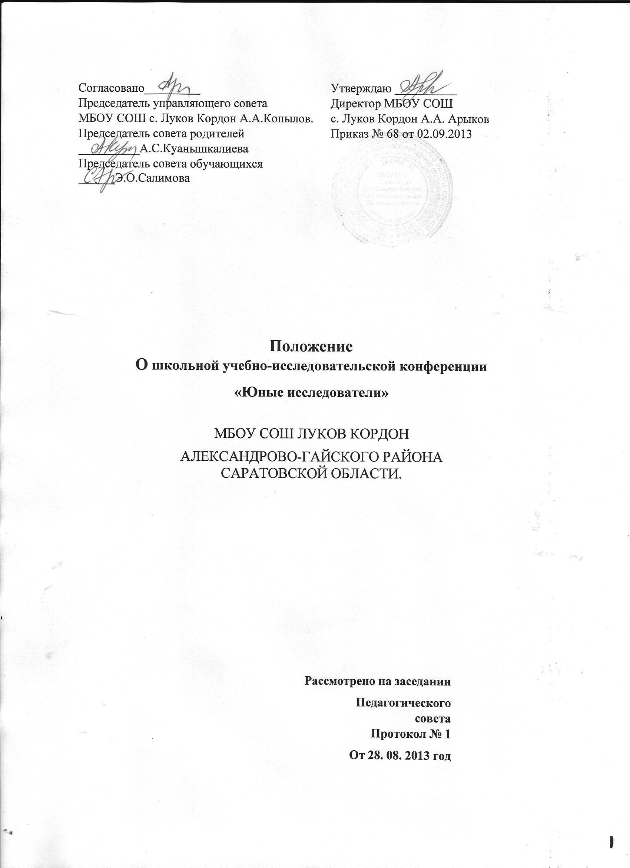

Положение о школьной учебно-исследовательской конференции
«Юные исследователи» МБОУ СОШ с.Луков Кордон.

- Общие положения
Настоящее Положение разработано в соответствии с Конституцией Российской Федерации, законом Российской Федерации «Об образовании», Уставом МБОУ СОШ с.Луков Кордон.
Целью конференции является конкурсный смотр самого яркого и интересного, что сделано учащимися за последний год во всех видах научно – исследовательской, практической и творческой деятельности в разных предметных областях знаний, выявление одарённых детей, поддержка исследовательского творчества школьников.

- Задачи конференции
2.1.Консолидировать усилия педагогов и родителей в развитии исследовательской и творческой деятельности учащихся.
2.2.Осуществлять интеграцию усилий во взаимодействии «школа – наука - социум».
2.3.Способствовать формированию проектно-исследовательской культуры учителей и обучающихся, повышению профессионального уровня и педагогического мастерства учителя, развитию исследовательских навыков и навыков проектирования у обучающихся.
2.4.Способствовать развитию у обучающихся навыков публичного выступления, применять различные способы презентации результатов своего исследования.
2.5.Рекомендовать лучшие работы для презентаций на конференциях районного и областного уровня, для публикации в СМИ, в сети ИНТЕРНЕТ.

3. Общее руководство конференцией.
3.1. Общее руководство подготовкой и проведением конференции осуществляется оргкомитетом, утверждённым приказом директора школы из числа педагогических работников.
3.2. Оргкомитет решает вопросы организации и проведения школьного этапа конференции, формирует жюри, определяет форму проведения конференции, осуществляет общее руководство проведением конференции школьников, подводит итог, награждает победителей.
3.3. Все спорные вопросы решаются оргкомитетом.

3.4. Число премируемых работ по каждому направлению определяется оргкомитетом. Победители награждаются грамотами, дипломами, ценными подарками, участники- сертификатами участника, руководители получают сертификаты или благодарственные письма за подготовку школьников к участию в конференции.
3.5. Лучшим докладчикам оргкомитет выдаёт рекомендации, дающие право принять участие в районной и региональной научно-практической конференции школьников.
3.6. Жюри оценивает работы школьников, определяет победителей по различным номинациям, распределяет призовые места, готовит предложения по награждению победителей, представляет в оргкомитет отчёт об итогах конференции.
3.7. Финансирование участников школьной научно-практической конференции «Юные исследователи» осуществляется в соответствии со сметой расходов, предлагаемой оргкомитетом.
4. Требования к участникам конкурса, виду и тематике представленных работ
4.1. В школьной учебно-исследовательской конференции «Юные исследователи» принимают участие учащиеся школы и ОУ Бабаевского школьного округа, подготовившие рефераты, научно-исследовательские работы, проекты согласно утвержденному положению.
4.2. Учащиеся начальных классов могут представить творческие (авторские) работы, доклады реферативного или исследовательского характера, проекты.
4.3. Учащиеся средних и старших классов представляют исследовательские или проектные работы.
4.4. Представленным на конференцию продуктом творческой работы (авторским продуктом) может быть литературное произведение любого жанра, театральная постановка, любые другие формы работы, созданные своими руками и воображением. Тематика творческих работ должна соответствовать разделам «Я и моя семья», «Я и моя школа», «Я и наука», «Я и окружающий мир».
4.5. Представленным на конференцию продуктом исследовательской работы может быть текст, описывающий исследование в любой области знаний и представляющий его результаты. Исследование может работать как на подтверждение или опровержение собственной гипотезы, так и на перепроверку уже существующей.
4.6. Представленным на конференцию продуктом проектной работы может быть социально значимый результат индивидуальной или групповой работы или разработанная идея, направленная на изменение существующей действительности.
4.7. Учебно-исследовательская конференция не ставит своей целью представление конечных результатов работы. Участник конференции может продолжить работу над своим продуктом после его представления, изменять и совершенствовать его с учётом замечаний, предложений и предположений, родившихся на обсуждении во время конференции.
4.8.Материалы, представленные на конкурс, должны носить педагогический характер и не противоречить общепризнанным научным фактам, этическим нормам, законодательству Российской Федерации.
5. Этапы подготовки конференции
Программа подготовки конференции содержит несколько этапов:
Этап | Время | Содержание работы на этапе
1 | Октябрь-ноябрь | Определение тематики рефератов, исследований, проектов.  Подача заявок координатору учебно-исследовательской  работы учащихся.
2 | Декабрь- февраль | Работа школьников над рефератами, исследованиями, проектами.  Индивидуальные консультации педагогов, руководителей работ.  Оформление работ.  Отбор работ на заседаниях секций ШНО (школьного научного общества) для предоставления их в экспертную комиссию.
3 | Февраль – март | Предоставление оформленных работ в экспертную комиссию. Работа экспертов с представленными материалами по оцениванию их согласно разработанным критериям (Приложение 1).  Проведение конференции.  Осуществление обратной связи с участниками конференции для улучшения организации проведения последующих конференций.
6. Подача и регистрация заявок
6.1. Координатору научно-исследовательской работы подаётся заявка установленного образца (Приложение 2).
Примечание: Если участников двое, то после указания фамилии, имени и отчества и данных первого участника указываются данные второго участника.
6.2.Заявка предоставляется в октябре- ноябре текущего учебного года.
6.3. Заявки регистрируются в журнале регистрации (Приложение 3).
7. Порядок проведения конференции
7.1. Конференция проводится ежегодно на базе МБОУ СОШ с.Луков Кордон, дата проведения определяется в соответствии с планом работы школы.
7.2. Участники конференции перед выступлением предоставляют членам жюри текст работы.
7.3. Порядок выступлений определяется программой данной конференции, утвержденной оргкомитетом.
7.4. Тип, тема, фамилия, имя участника конференции представляются ведущим.
7.5.Презентация работы осуществляется в течение 7-10 минут перед членами жюри. Участник представляет идею работы, рабочую гипотезу, этапы выполнения, результат и выводы по работе, применяет различные способы иллюстрирования (компьютерное сопровождение, стендовый доклад и т.п).
7.6.При возникновении у членов жюри и аудитории интереса к работе, дополнительная информация излагается в ответах на вопросы.
7.7. В ходе презентации и ответов на вопросы, жюри оценивает работу по заранее утвержденным и внесенным в оценочные листы (Приложение 4) критериям.
7.8. После подведения итогов жюри объявляет результаты, определяя лауреатов, призеров дипломантов конференции; проводит вручение дипломов, грамот, сертификатов участников и их руководителей.
7.9. Осуществление обратной связи с участниками конференции предполагается через экспресс-опрос, анкетирование, заседания по типу «круглый стол».
Приложение 1

Критерии оценки работ, представленных на учебно-исследовательскую конференцию

1.Критерии творческих исследовательских работ учащихся
№ | Критерии | Оценка
1. | Тип работы | 1 - реферативная работа, 2 - работа носит исследовательский характер, 3 – работа является проектом
2. | Использование известных результатов и научных фактов | 1 - автор использовал широко известные данные, 2 - использованы уникальные научные данные
3. | Полнота цитируемой литературы, ссылки на ученых | 1 - использован учебный материал школьного курса, 2 - кроме (1) использованы специализированные издания, 3 - использованы уникальные литературные источники
4. | Актуальность работы | 1- изучение вопроса не является актуальным в настоящее время; 2- представленная работа привлекает интерес своей актуальностью.
5. | Использование знаний вне школьной программы | 1 - в работе использованы знания школьной программы, 2 - при выполнении работы, интересы школьника вышли за рамки школьной программы
6. | Степень новизны полученных результатов | 1 - в работе доказан уже установленный факт, 2 - в работе получены новые данные
7. | Качество исследования | 1 - результаты работы могут быть доложены на школьной конференции, 2 - результаты работы могут быть доложены на районной, областной конференции , 3 - результаты интересны, уникальны и могут быть опубликованы в СМИ
7. | Практическая значимость | 1 - работа может быть использована в учебных целях, 2 - работа уже используется в своем учебном учреждении, 3 - работа используется в нескольких учебных учреждениях, 4 работа внедряется во внеучебной организации
8. | Структура работы: введение, постановка задачи, решение, выводы | 1 - в работе плохо просматривается структура. 2 - в работе отсутствуют один или несколько основных разделов, 3 - работа структурирована.
9. | Оригинальность подхода | 1 - традиционная тематика. 2 - работа строится вокруг новых идей, 3 - в работе доказываются новые идеи
10. | Владение автором научным специальным аппаратом, специальными терминами | 1 - автор владеет базовым аппаратом, и специальным аппаратом ; 2 - использованы общенаучные и специальные термины, | 3 - показано владение специальным аппаратом
11. | Качество оформления работы | 1 - работа оформлена аккуратно, но без «изысков», описание непонятно, неграмотно, 2 - работа оформлена аккуратно, описание четко, последовательно, понятно, грамотно, 3 - работа оформлена изобретательно, применены нетрадиционные средства, повышающие качество описания работы.
 | ИТОГО | 35
2.Критерии оценки публичного выступления (презентации доклада)
№ | Критерий | Оценка
1 | Качество доклада | 1 - доклад зачитывает, 2 - доклад рассказывает, но не объяснена суть работы, 3 - четко выстроен доклад, 4 - кроме хорошего доклада, владеет иллюстративным материалом, 5 - доклад производит выдающееся впечатление
2 | Качество ответов на вопросы | 1 - не может четко ответить на вопросы, 2 - не может ответить на большинство вопросов, 3 - отвечает на большинство вопросов
3 | Использование демонстрационного материала | 1 - представленный демонстрационный материал не использовался докладчиком, 2 - демонстрационный материал использовался в докладе, 3 - автор предоставил демонстрационный материал и прекрасно в нем ориентировался
4 | Оформление демонстрационного материала | 1 - представлен плохо оформленный демонстрационный материал, 2 - демонстрационный материал хорошо оформлен, но есть неточности, 3 - к демонстрационному материалу нет претензий
5 | Владение автором научным и специальным аппаратом | 1 - автор владеет базовым аппаратом, 2 - использованы общенаучные и специальные термины, 3 - показано владение специальным аппаратом
6 | Четкость выводов, обобщающих доклад | 1 - выводы имеются, но они не доказаны, 2 - выводы нечеткие, 3 - выводы полностью характеризуют работу
 | ИТОГО: | 20
 | ВСЕГО: | 55

Приложение -2

Координатору исследовательской деятельности школьников МБОУ СОШ с.Луков Кордон

Заявка
для участия в учебно-исследовательской конференции
«Юный исследователь»

Фамилия, имя, отчество участника | Класс | Дата рождения
 |  | число |  | месяц |  | год
Наименование ОУ

Тип работы
Название работы

Фамилия, имя, отчество руководителя

Место работы

Контактные телефоны

Адрес электронной почты
Дата заполнения заявки | число |  | месяц |  | год
Фамилия, имя, отчество заполнившего заявку.

Приложение 3

Журнал регистрации заявок
для участия в учебно-исследовательской конференции «Юный исследователь»

№ п/п | Дата | ФИО участника | Класс | Название работы | ФИО руководителя | Наименование ОУ

Приложение 4

Оценочный лист презентации работы

№ п/п | ФИО участника, тема работы | Критерии оценки презентации работы |  |  |  |  |  | Общее кол-во баллов
 |  | Качество доклада | Качество ответов на вопросы | Использование демонстрационного материала | Оформление демонстрационного материала | Владение автором научным и специальным аппаратом | Четкость выводов, обобщающих доклад

